РЕСПУБЛИКА КАЗАХСТАН
Производственный кооператив ЦЕЛИНГИДРОМАШ

Бывший
Целиноградский насосный завод

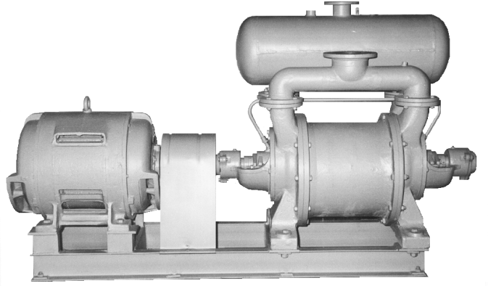

Машина

водокольцевая

ВК(Н)-25

Машина водокольцевая ВК(Н)-25 предназначена для создания вакуума (при работе в режиме вакуум-насоса ВВН1-25) или избыточного давления (при работе в режиме компрессора ВК-25) в закрытых аппаратах и системах.
Машина водокольцевая применяется в химической, пищевой, целлюлозно-бумажной, нефтяной, газовой и других отраслях промышленности для перекачивания воздуха, неагрессивных газов и паров, нерастворимых в воде, чистых или содержащих неабразивные твердые включения и жидкость.
Машины выпускаются в климатическом исполнении У, категории размещения 2, 3 ГОСТ15150-69.
Условное обозначение машины при заказе, переписке и в другой документации принято в соответствии с СТ-3746-1901-ПрК-26-002-2011 с обозначением климатического исполнения и категории размещения по ГОСТ15150-69.
Например: ВК(Н)-25-У2 СТ-3746-1901-ПрК-26-002-2011,
где: В - водокольцевая;
К - компрессор;
Н - насос;
25 – подача, м³/мин;
У – климатическое исполнение;
2 – категория размещения при эксплуатации.

Технические характеристики
Таблица 1
Наименование показателя | Норма
 | в режиме вакуум-насоса ВВН1-25 | в режиме компрессора ВК-25
Производительность, номинальная, м³/мин  Давление начальное, номинальное, кгс/см²  Давление конечное, номинальное, кгс/см²  Мощность потребляемая, кВт  Частота вращения, об/мин | 25*  0,4  1,0  37,5  750 | 25*  1,0  0,5  45,0  750
Примечания.
1.* При установке на машину сварного варианта рабочего колеса, производительность – 20 м³/мин.
2.** Приведено значение избыточного давления.

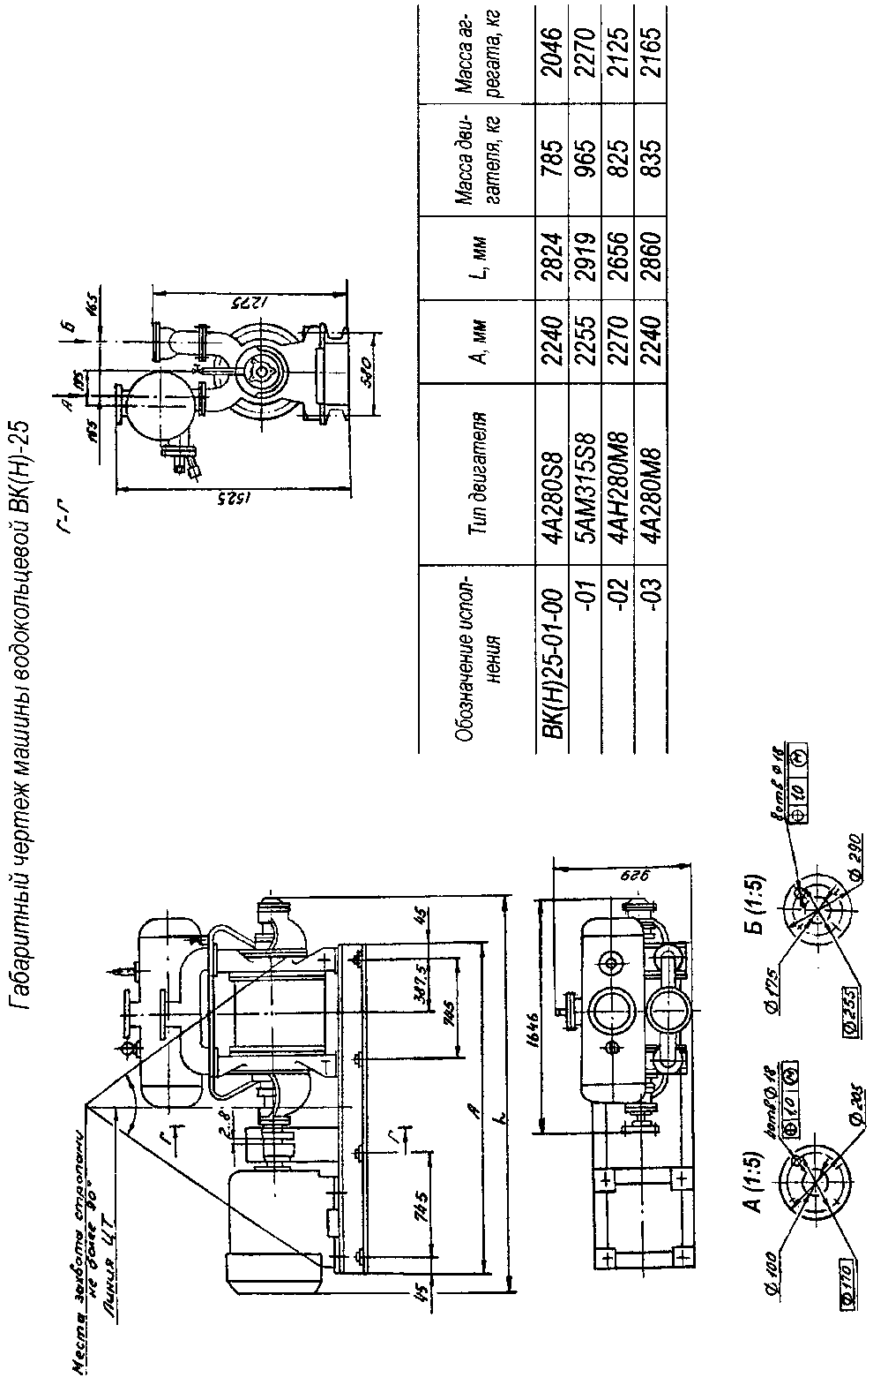

Продукция сертифицирована
Система менеджмента качества сертифицирована по ИСО 9001
Государственная лицензия № 0004518 от 30 марта 2012 г.
010000, Казахстан, г. Астана,  ул. Ж. Омарова, 111  ПК «Целингидромаш»  тел.: (717-2) 21-25-43 | факс: (717-2) 21-25-06; 21-25-37  http: www.cgm7.narod.ru  E-mail: cgm01@yandex.ru

